Глава 2. Численный анализ процесса колебаний подводного аппарата с малым запасом плавучести.

Анализ системы типа (1.40), проведенный в работе (Boukhanovsky et. al., 1995), показал, что взаимосвязь бортовой и вертикальной качки существенна лишь в зоне частот, соответствующих параметрическому резонансу, т.е. ω_{ζ}/ω_{θ} ≅ 2. Потому для качественного исследования нелинейных эффектов, возникающих из-за малого запаса плавучести подводного аппарата, можно рассматривать только изолированное уравнение вертикальной качки в форме (1.42).
Для качественного анализа нелинейных колебаний будем использовать два равномощных подхода:
Регулярные колебания: метод фазовых портретов (МФП). В этом случае нелинейным свойствам системы сопоставляются траектории их движения в фазовом пространстве, т.е. кривые в координатах 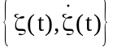, и классифицируется их форма.
Нерегулярные колебания: метод моментов (ММ). Нерегулярные колебания рассматриваются как негауссов случайный процесс, и по степени отличия от нуля его коэффициентов асимметрии и эксцесса делается вывод о характере нелинейного явления.

2.1. Численный метод и исходные данные.
2.1.1. Численный метод.
Уравнение (1.42) – нелинейное дифференциальное уравнение второго порядка с постоянными коэффициентами. Поскольку уравнения такого типа допускают построение точных решений лишь при дополнительном условии на его коэффициенты (Samsonov, 1995), качественный анализ его свойств может быть проведен только численно. Для численного интегрирования (1.42) использован метод Рунге-Кутта 4-го порядка точности (Бахвалов, 1973). В этом случае выражения для перемещения ζ_{k+1} и скорости _{k+1} в узле сетки t_{k+1}=(k+1)h, где h – шаг по времени, принимают вид:
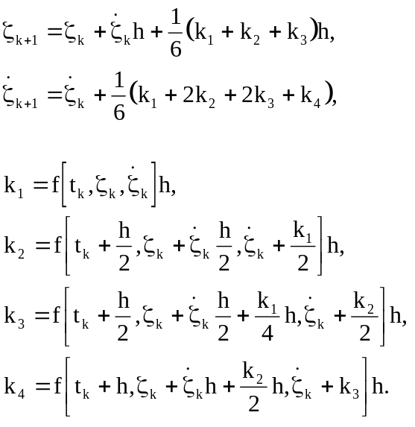 (2.1)
Здесь
(2.2)
Так как характеристики переходного процесса в рамках данной задачи не представляют интереса, то уравнение (1.42) может иметь произвольные начальные условия, заведомо не лежащие в области неустойчивости, например – тривиальные:
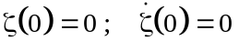 (2.3)
В том случае, если исследуются свободные колебания подводного аппарата (на тихой воде), используются начальные условия, имитирующие вынужденное начальное отклонение от положения равновесия, например:
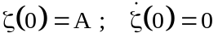 (2.4)
Оптимальная величина шага интегрирования h определяется с помощью метода Рунге (Демидович и др., 1965):
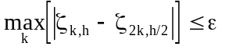 (2.5)
и для исследуемых систем составляет 0.2–0.4 с. (в зависимости от интенсивности морского волнения). Здесь ζ_{k,h} – значение вертикального перемещения в узле сетки k c шагом h, а ζ_{2k,h/2} – то же значение, вычисленное по сетке с вдвое меньшим шагом.
2.1.2. Исходные данные.
Основной целью данной работы является качественный анализ колебаний подводного аппарата с малым запасом плавучести. Для расчетов используется объект, характеристики которого описаны в главе 1, при различных положениях текущей ватерлинии B_{o}. Параметры объекта для разных значений осадки T приведены в таблице 2.1.

Таблица 2.1. Параметры объекта для различных значений осадки T.
Параметр | I | II | III
L | 100.0
R | 5.5
ρ | 1.025
T | 9.5 | 10.0 | 10.5
Z_{p} | 4.0 | 4.5 | 5.0
B_{o} | 7.55 | 6.32 | 4.58
D | 8725.0 | 9073.4 | 9349.1
ΔV | 8.9% | 4.7% | 1.6%
λ₃₃ | 5816.7 | 6048.9 | 6232.7
ν_{ζ} | 0.070 | 0.074 | 0.081
ω_{ζ} | 0.721 | 0.647 | 0.476
α | 0.140 | 0.255 | 0.476
δ | 0.025 | 0.050 | 0.183
2.2. Свободные вертикальные колебания подводного аппарата с малым запасом плавучести.
Простейшим случаем качки являются свободные колебания, являющиеся следствием приложенного к объекту начального возмущения (отклонения от положения равновесия), что задается начальными условиями типа (2.4).
На рис. 9а приведен фазовый портрет, соответствующий колебаниям объекта с параметрами II из табл. 2.1, соответствующий положительному начальному отклонению (объект “поднимается” из воды) A=1.0 м. На рис. 9б изображена реализация колебаний, соответствующая данному фазовому портрету.
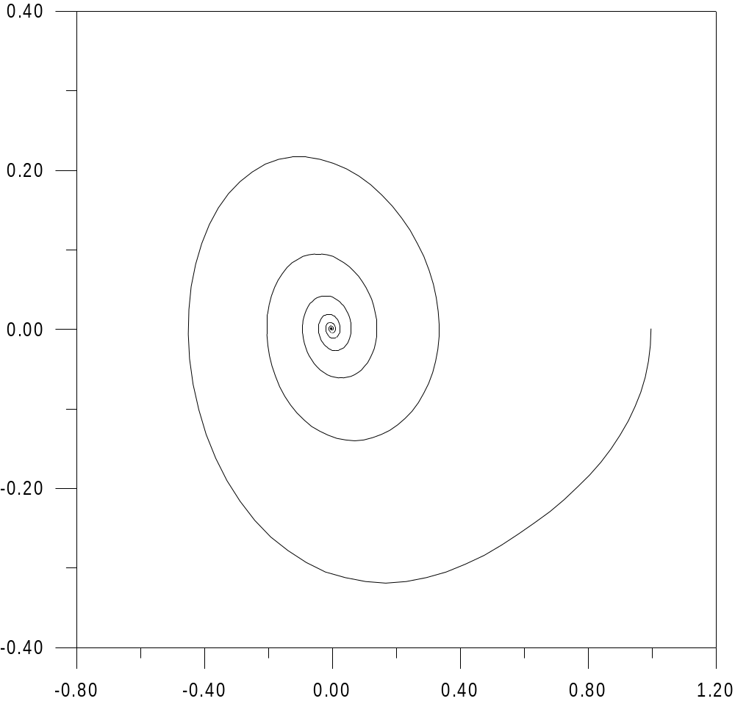
Рис. 9а. Фазовый портрет свободных колебаний. A=1.0 м.
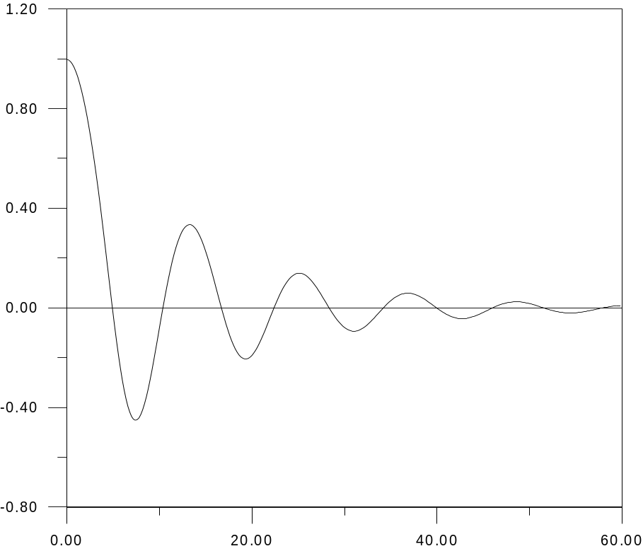
Рис. 9б. Реализация свободных колебаний. A=1.0 м.
На рис. 10а и 10б изображены также фазовый портрет и реализация, соответствующие свободным колебаниям, вызванным отрицательным начальным отклонением A=–1.0 м. (т.е. “притопление” аппарата до кромки верхней палубы).
Из сопоставления рис. 9 и 10 заметно существенное отличие колебаний, вызванных “поднятием” и “притоплением” объекта, в то время, как для судов традиционных типов оба типа начальных воздействий эквивалентны. Видно, что колебания, вызванные “поднятием”, на начальном участке более плавные, чем вызванные “притоплением” – в этом случае (рис. 10) объект проходит начальный полувиток фазового портрета гораздо быстрее. Фазовый портрет на рис. 10а более “вытянут”, чем на рис. 9а.
Существенные различия заметны только на первом витке фазового портрета – на последующих витках отклонения становятся малыми, а восстанавливающая сила – практически линейной.
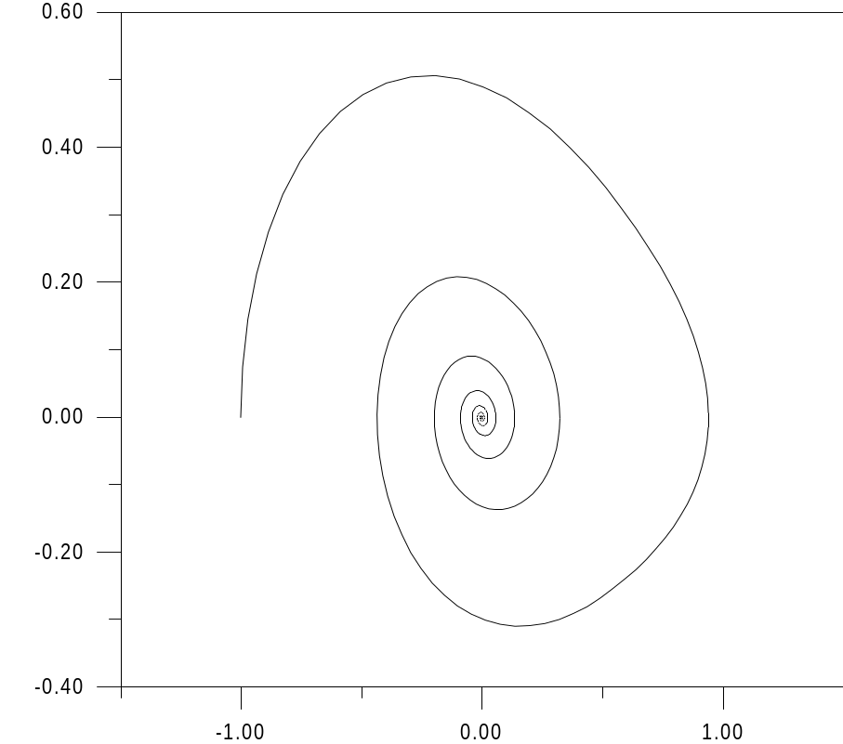
Рис. 10а. Фазовый портрет свободных колебаний. A=–1.0 м.
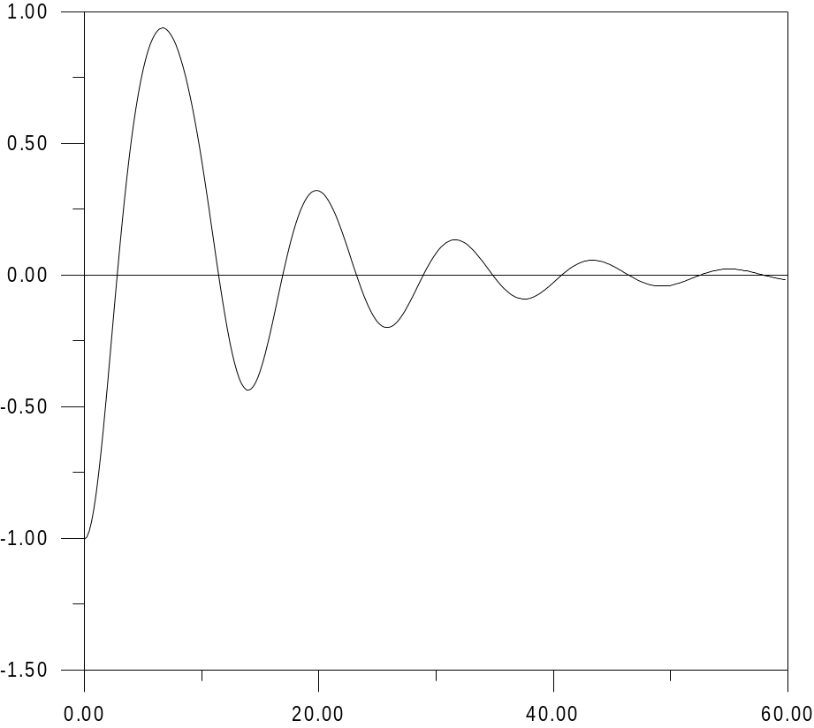
Рис. 10б. Реализация свободных колебаний. A=–1.0 м.
2.3. Вынужденные вертикальные колебания подводного аппарата с малым запасом плавучести на регулярном волнении.
2.3.1. Амплитудно-частотная характеристика.
Одной из наиболее важных характеристик регулярных колебаний нелинейной системы является ее амплитудно-частотная характеристика (АЧХ), как зависимость коэффициента усиления системы от частоты входного воздействия. Для построения АЧХ использована модель волнения в форме (1.14), где, без потери общности, полагается амплитуда волны ζ_{w0}=1.0 м., а фаза волны ε=0.
На рис. 11 приведены три АЧХ, построенные для объекта, описанного в п. 2.1.2, с различным запасом плавучести ΔV={65%,20%,7%}.
ζ_{o}/ζ_{wo}
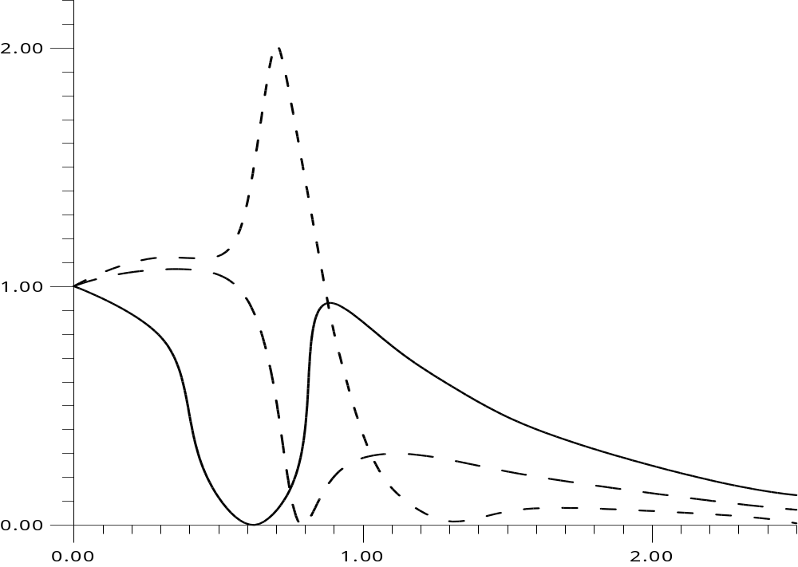ω
Рис.11. АЧХ колебаний подводного аппарата с различным запасом плавучести.
Из рис. 11 видно, что в отличие от судов традиционных типов, АЧХ колебаний подводного аппарата имеют существенные “провалы”, т.е. такие интервалы частоты ω, в которых волнение не оказывает на объект никакого воздействия. При этом ширина и положение такого интервала заметно зависят от запаса плавучести.
Данный эффект объясним структурой редукционного коэффициента (1.35). Тот факт, что редукционный коэффициент меняет знак, означает также, что могут существовать такие режимы колебаний, когда подводный аппарат будет колебаться в противофазе с волнением: т.е. не подыматься на набегающей волне, а наоборот – “нырять” под нее.
Вместе с тем данный расчет показывает, что варьирование запасом плавучести подводного аппарата является достаточно эффективным средством успокоения вертикальных колебаний: теоретически всегда можно подобрать такую величину ΔV, чтобы колебания объекта практически исчезли, даже на нерегулярном волнении.
2.3.2. Колебания в режиме основного и супергармонического резонансов.
Рассмотрим колебания подводного аппарата в режимах основного и супергармонического резонансов (в том случае, когда минимум АЧХ и резонансные области не совпадают). На рис. 12а приведена реализация колебаний в режиме основного резонанса для ΔV=5%, а на рис. 12б – соответствующий ей фазовый портрет.
Заметно, что вершины и подошвы колебаний на рис. 12а существенно отличаются: подошвы (т.е. случаи “притопления”) более острые, а вершины (т.е. случаи “поднятия”) более пологие. Тот же эффект наблюдается и на рис. 12б: фазовый портрет становится асимметричным – значительно вытянутым в одну сторону. Этот эффект также объясним несимметричностью восстанавливающей силы (1.31) относительно текущей ватерлинии.
На рис. 13 приведены также фазовый портрет и реализация колебаний подводного аппарата в режиме супергармонического резонанса, т.е. при условии ω=ω_{ζ}/3. В данном случае форма профиля колебаний существенно отличается от рис. 12 – она становится асимметричной, что для судов традиционных типов отмечено в работе (Луговский, 1965).
ζ(t)
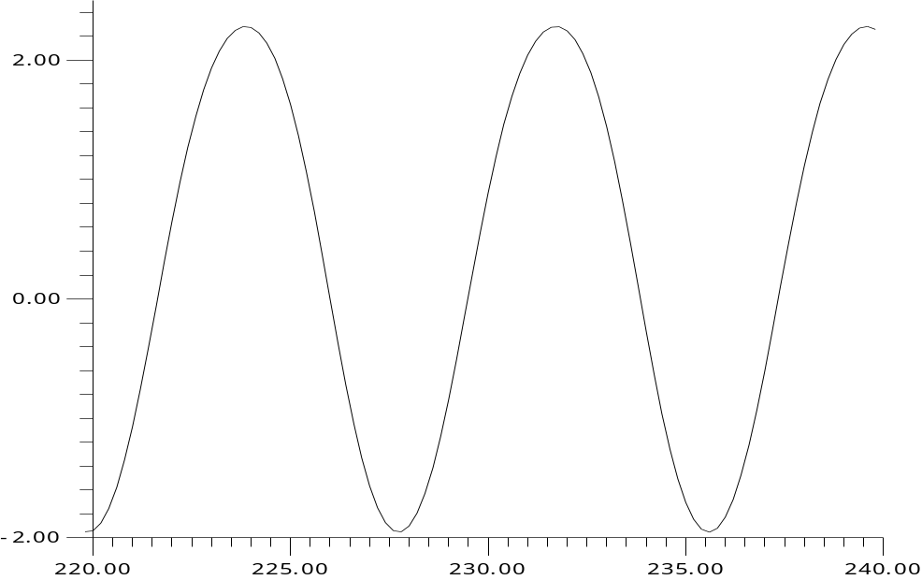 t
Рис.12а. Реализация колебаний подводного аппарата в режиме основного резонанса. ΔV=5%.
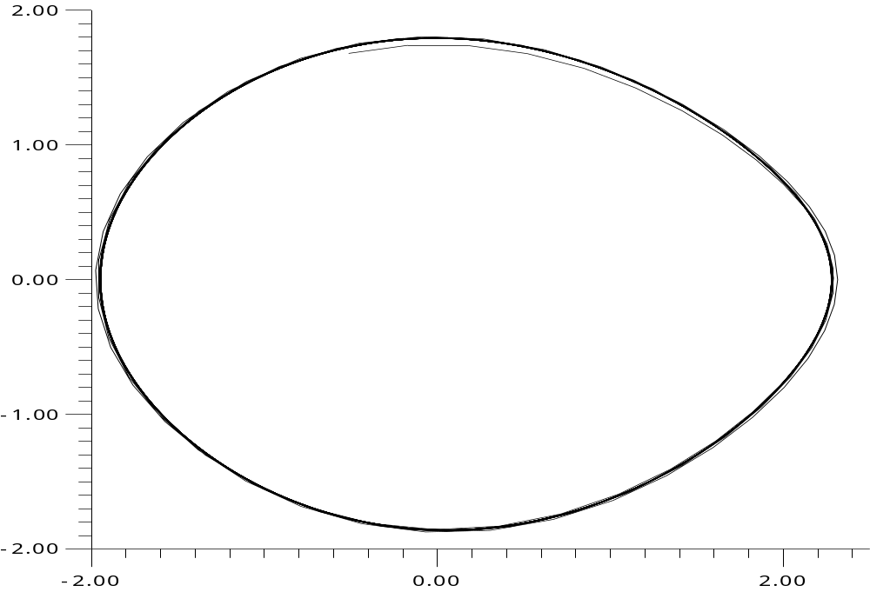ζ
Рис.12б. Фазовый портрет колебаний подводного аппарата в режиме основного резонанса. ΔV=5%.
ζ(t)
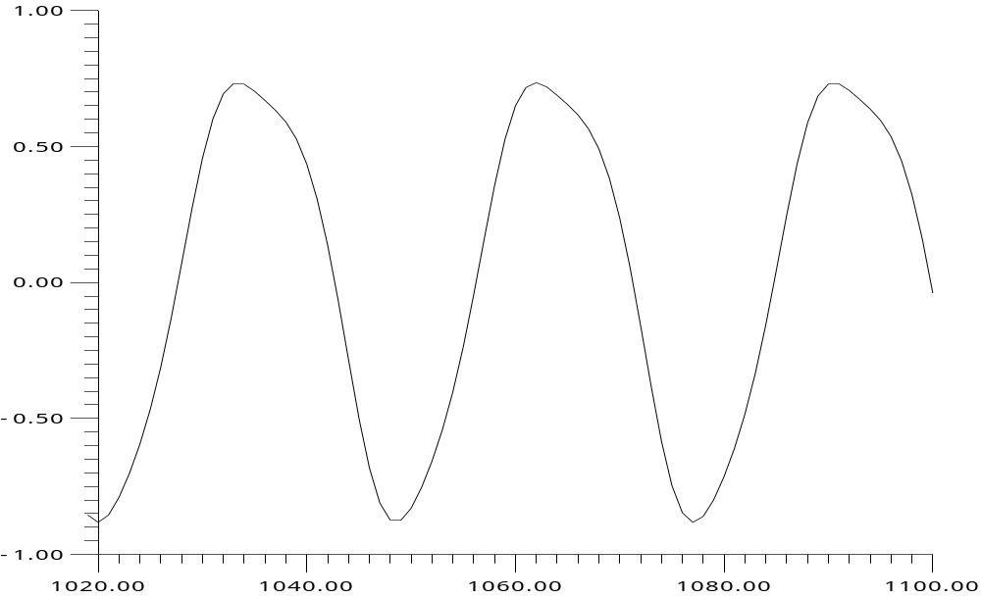 t
Рис.13а. Реализация колебаний подводного аппарата в режиме супергармонического резонанса (т.е. с частотой ω_{ζ}/3). ΔV=8%.
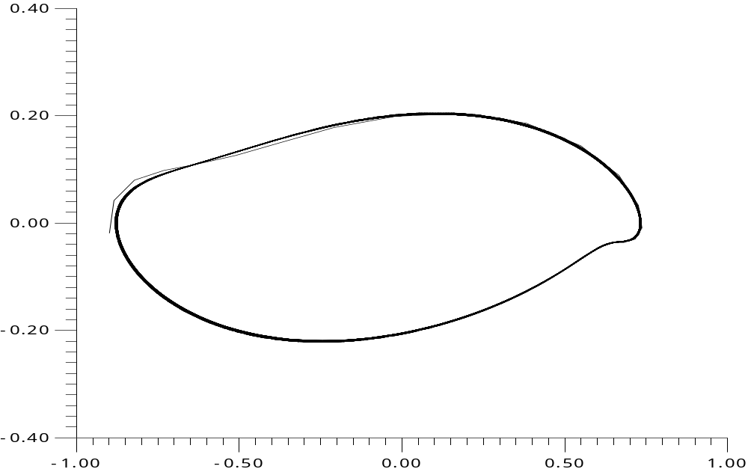ζ
Рис.13б. Фазовый портрет колебаний подводного аппарата в режиме супергармонического резонанса (т.е. с частотой ω_{ζ}/3). ΔV=8%.
2.3.3. Нелинейные эффекты.
Поскольку система (1.42) нелинейна, допускается, что для определенного интервала частот и амплитуд возмущающего сигнала могут возникать существенно нелинейные эффекты – бифуркации и детерминированный хаос. Так, на рис. 14 изображен фазовый портрет, соответствующий бифуркации кратности 2, получаемый в процессе увеличения частоты входного сигнала при движении вправо от зоны супергармонического резонанса, т.е. примерно для ω=ω_{ζ}/3+0.1.
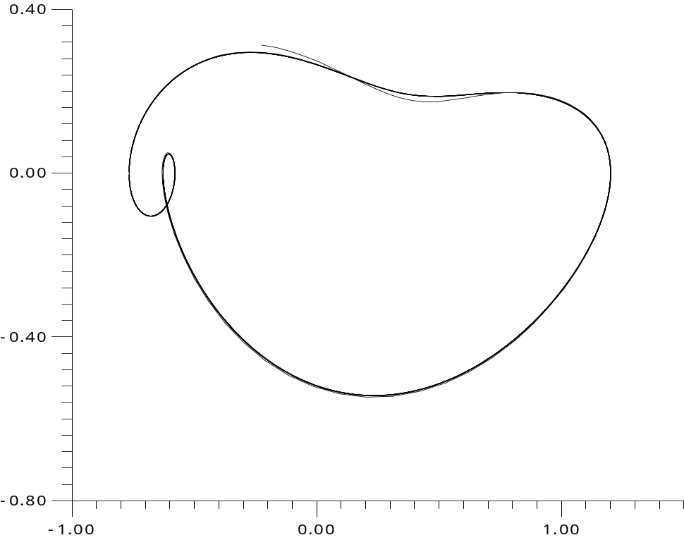
Рис.14. Бифуркация порядка 2 при колебаниях подводного аппарата на регулярном волнении. ΔV=10%

2.4. Вынужденные вертикальные колебания подводного аппарата с малым запасом плавучести на нерегулярном волнении.
При исследовании нелинейных колебаний на нерегулярном волнении наибольший интерес представляют функции их распределения, а точнее, их интегральные характеристики (моменты), позволяющие каким-либо образом оценить степень нелинейности процесса. Данные характеристики определяются с помощью усреднения по одной достаточно длинной реализации колебаний, моделируемых уравнением (1.42) со входным сигналом в форме авторегрессионной модели (1.17).
Наиболее важной статистической характеристикой процесса качки подводного аппарата являются среднее значение его осадки, характеризующее степень асимметричности колебаний, и его среднеквадратичное отклонение, определяющее интенсивность качки. Несмещенные оценки этих величин имеют вид:
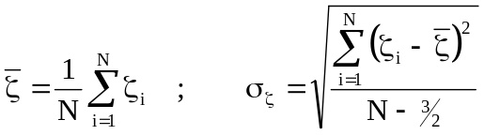 (2.6)
Здесь ζ_{i} – значение ординаты вертикальных колебаний в i-ой точке, определяемой соотношением (2.1). Для достаточно больших значений N данные оценки распределены асимптотически гауссово, что позволяет легко получить границы доверительных интервалов:
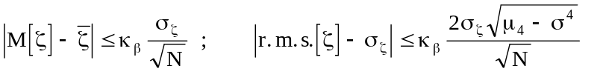 (2.7)
здесь κ_{β} – β% – квантиль распределения Гаусса, например для β=95% κ_{β}=1.96.
Отдельный интерес представляют статистические характеристики, позволяющие так или иначе классифицировать влияние нелинейности:
Пирсоном было предложено использовать для этих целей нормированные третий и четвертый моменты – коэффициенты асимметрии и эксцесса. Их оценки имеют следующий вид:
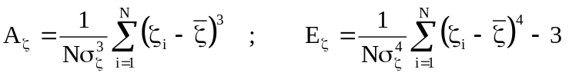 (2.8)
Ясно, что если исходное уравнение линейно, и волнение является гауссовым процессом, задаваемым авторегрессионной моделью (1.17), то и колебания подводного аппарата будут распределены по закону Гаусса, т.е. и коэффициент асимметрии, и коэффициент эксцесса будут равны нулю. В противном случае можно говорить от отклонениях от гауссова закона распределения за счет влияния нелинейных свойств системы (1.42).
В качестве примера расчета моментных характеристик таких колебаний рассмотрим простейший пример: колебания объекта с характеристиками: L=100 м., T=8.84 м., ΔV=16%, ω=0.960 1/с., V=8185т., R_{o}=5.5 м. Интенсивность волнения принималась 5 баллов по шкале ГУ ГМС (Наставление, 1972), параметры и форма спектра принимались согласно рекомендациям (ОСТ,1980). Для моделирования нерегулярного волнения использован комплекс прикладных программ, разработанный в СПО ГОИН.
На рис. 15 приведен элемент реализации колебаний подводного аппарата на нерегулярном волнении.
ζ(t)
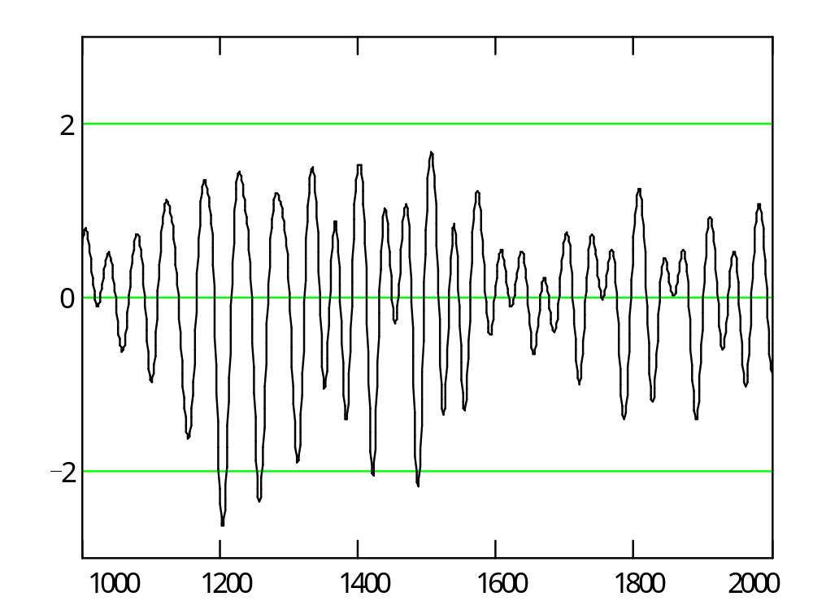tРис. 15. Реализация колебаний подводного аппарата на нерегулярном волнении интенсивностью 5 баллов.

На рис. 16 приведена гистограмма распределения ординат вертикальных колебаний ζ(t), вычисленная по 2-х часовой модельной реализации, полученной численным интегрированием (1.42).
P(ζ)
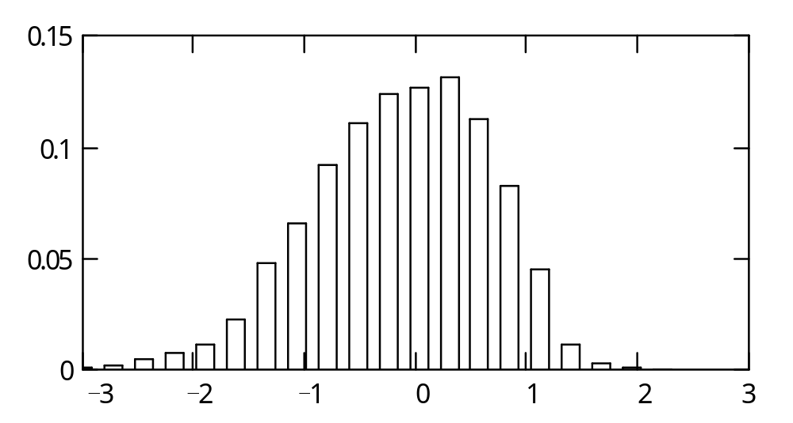ζ
Рис.16. Гистограмма ординат вертикальной качки подводного аппарата на нерегулярном волнении интенсивностью 5 баллов.

По той же реализации были получены следующие оценки вероятностных характеристик колебаний
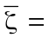0.020 м., σ_{ζ}=0.786 м., A_{ζ}=–0.394, E_{ζ}=0.107.
Как значения асимметрии и эксцесса, так и форма гистограммы распределения показывают, что колебания подводного аппарата на нерегулярном волнении становятся существенно асимметричными: при этом возникают существенные выбросы влево (т.е. “притопление”). Это явление объясняется тем, что запас потенциальной энергии (площадь по кривой восстанавливающей силы (1.11)) при отклонении выше текущей ватерлинии будет меньше, чем при равном ему отклонении ниже ватерлинии. Потому при погружении подводного аппарата на волне совершается меньшая работа, чем при его всплытии.
Рассмотрим влияние изменения запаса плавучести подводного аппарата на степень нелинейности его колебаний на нерегулярном волнении. Для этого рассмотрим объект с указанными выше характеристиками при различных значениях Z_{p}. Параметры распределения P(ζ(t)) приведены в таблице 2.2. Интенсивность нерегулярного волнения – 7 баллов.

Таблица 2.2. Зависимость моментов распределения колебаний подводного аппарата на нерегулярном волнении (7 баллов) от его осадки.
№ | Z_{p} | B₀ |  | σ_{ζ} | A_{ζ} | E_{ζ}
1 | 0.0 | 11.0 | 0.007 | 1.676 | –0.024 | 0.021
2 | 1.0 | 10.82 | 0.028 | 1.677 | –0.040 | 0.034
3 | 2.0 | 10.25 | 0.030 | 1.683 | –0.060 | 0.072
4 | 3.0 | 9.22 | 0.109 | 1.717 | –0.083 | 0.247
5 | 4.0 | 7.55 | 0.263 | 1.794 | –0.168 | 0.277
6 | 4.5 | 6.33 | 0.412 | 1.865 | –0.236 | 0.585

Из таблицы 2.2 видно, что увеличение осадки (уменьшение запаса плавучести) приводит к увеличению величин коэффициентов асимметрии и эксцесса – усиливается воздействие нелинейных факторов. Кроме того, при сильных колебаниях возникает ненулевое смещение средней ватерлинии относительно исходной, т.е. подводный аппарат в среднем находится как бы в “приподнятом” положении.
Ясно, что по сравнению с классической линейной теорией качки (ОСТ, 1980), полученные результаты демонстрируют существенное отличие колебаний от гауссовых в опасную сторону: интенсивность больших погружений подводного аппарата по модели (1.42) существенно выше, чем предсказываемая линейной моделью без учета моментов высшего порядка.

2.5. Вынужденные вертикальные колебания подводного аппарата с малым запасом плавучести на нерегулярном асимметричном волнении.
Негауссово поведение колебаний может быть объяснено двумя причинами:
- Влияние нелинейных членов уравнения (1.42) при фильтрации гауссова входного сигнала.
- Влияние негауссова входного сигнала, например, асимметричного морского волнения.
Для исследования этого вопроса рассмотрим колебания подводного аппарата, задаваемые уравнением (1.42), на асимметричном нерегулярном волнении, определяемом нелинейным преобразованием типа (1.22). Для упрощения задачи воспользуемся простейшим параболическим аппроксимантом преобразования (1.25): f(y)=ay + by². Здесь коэффициент b характеризует негауссовы свойства волнения, а коэффициент a подбирается из тех соображений, чтобы дисперсия f(y) была равна дисперсии y. Применение такой модели позволяет задавать нелинейные характеристики волнения с помощью только одного коэффициента b, что весьма удобно для проведения качественного анализа зависимости нелинейных характеристик колебаний от степени нелинейности входного сигнала.
Для расчетов использовался объект, описанный в п. (2.1.2), с характеристиками:
ν_{ζ}=0.30, ω_{ζ}=0.960, B_{o}=6.500, Z_{p}=4.344, α=0.158, δ=0.045.
При этом запас плавучести такого объекта ΔV=5%.
В таблице 2.3 приведены значения моментов волнения и колебаний подводного аппарата в зависимости от показателя нелинейности b. Интенсивность исходного процесса волнения, задаваемого моделью (1.17) – 5 баллов по шкале ГУ ГМС.

Таблица 2.3. Моменты распределений волнения и качки подводного аппарата в зависимости от показателя нелинейности волнения b.
№ | b | σ_{w} | A_{w} | E_{w} |  | σ_{ζ} | A_{ζ} | E_{ζ}
1 | 0.0 | 0.91 | 0.0 | 0.0 | 0.321 | 1.931 | –0.143 | 0.602
2 | 0.05 | 0.91 | 0.3433 | 0.0046 | 0.348 | 1.779 | –0.176 | 0.438
3 | 0.10 | 0.91 | 0.7365 | 0.2930 | 0.376 | 1.658 | –0.195 | 0.356
4 | 0.15 | 0.91 | 1.1084 | 0.8187 | 0.406 | 1.550 | –0.207 | 0.295
5 | 0.20 | 0.91 | 1.578 | 1.5452 | 0.438 | 1.441 | –0.218 | 0.241

Из таблицы 2.2 видно, что увеличение показателя нелинейности приводит к увеличению среднего отклонения от ватерлинии. В то же время среднеквадратичное отклонение σ_{ζ} уменьшается – т.е. асимметричное волнение оказывается менее опасным, чем симметричное. В то же время коэффициент асимметрии колебаний с увеличением b возрастает по величине, хотя в то же время коэффициент эксцесса убывает. Иллюстрация этого факта в терминах реализаций колебаний на симметричном (b=0.0) и асимметричном (b=0.20) волнении приведена на рис. 17.
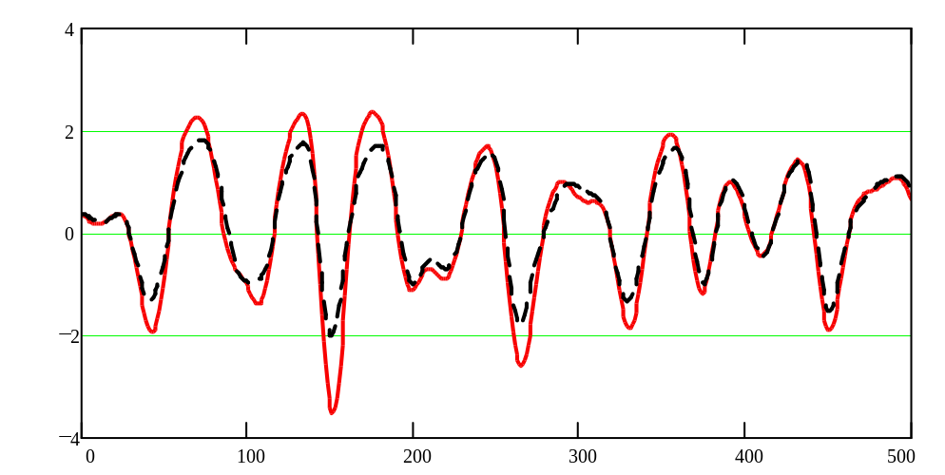
Рис. 17. Реализация колебаний подводного аппарата на симметричном (b=0.0, сплошная линия) и асимметричном (b=0.2, пунктир) волнении.
Из рис. 17 видно, что вершины колебаний (т.е. “всплытия”) подводного аппарата на симметричном и асимметричном волнении практически совпадают, в то время как их подошвы (т.е. “погружения”) существенно различаются: выбросы колебаний на асимметричном волнении существенно меньше. Это объяснимо тем, что на асимметричном волнении (рис. 5) подошвы существенно более пологие, чем на симметричном, потому и амплитуда “погружений” объекта будет меньше. А амплитуда “всплытий” слабо зависит от формы гребня, поскольку запас плавучести подводного аппарата также мал.
Следовательно, данный пример показывает, что, в отличие, например, от малых судов традиционных типов, для подводных аппаратов с малым запасом плавучести асимметричное волнение (мертвая зыбь) гораздо менее опасно, чем симметричное (ветровые волны).

